行政法人國家運動科學中心114年度預算評估報告
行政法人國家運動科學中心(簡稱運科中心)係依112年2月8日制定公布國家運動科學中心設置條例之施行日於112年8月1日設立；以推動運動科學研究及應用，提升國際運動競爭力為宗旨，主要任務為辦理國家優秀運動選手培訓及參賽所需之運動科學支援服務，並推動運動科學研究及運動科技之研發，增加我國運動科學軟實力，提升我國競技運動競爭力。該中心114年度預算案收入編列1億6,789萬2千元，支出1億6,669萬2千元，預計賸餘120萬元，較113年度減少賸餘82萬元，減幅40.59%，茲就運科中心114年度預算案評估如下：
一、截至113年8月底，研究人力實際聘用數偏低，允宜妥適規劃選才並視實際需求審慎辦理招募，以利完成主要設置任務
運科中心114年度預算案編列64位專任人員「用人費用」4,855萬4千元(不含董監事兼職費)，並於「運動科學研究應用及支援」計畫編列專業運科人員薪資等費用1,444萬元。經查：
(一)113年度預計進用人員截至8月底尚未全數聘用
據運科中心表示，編制員額100人、計畫人力40人，將依其實際需求分階段進用。113年預計進用編制53人、計畫12人，截至113年8月底實際進用編制43人、計畫5人；114年度預定員額編制64人、計畫15人(詳表1)。允宜視實際需求審慎辦理招募，以利業務運作
表1 運科中心113及114年度人員統計表 單位：人
處室 | 組織架構與人員編制 |  | 113年度預算 |  | 113年8月底實際 |  | 114年度預算案
處室 | 編制 | 計畫 | 編制 | 計畫 | 編制 | 計畫 | 編制 | 計畫
執行長室 | 6 | - | 6 | - | 3 | - | 6 | -
運動科學研究處 | 20 | 15 | 9 | 4 | 13 | 3 | 14 | 5
運動科技與資訊開發處 | 19 | 14 | 9 | 4 | 5 | 1 | 14 | 5
運動醫學研究處 | 18 | 11 | 9 | 4 | 1 | 1 | 7 | 5
行政管理處 | 37 | - | 20 | - | 21 | - | 23 | -
合計 | 100 | 40 | 53 | 12 | 43 | 5 | 64 | 15
資料來源：彙整自運科中心提供資料。
(二)截至113年8月底，研究人力實際聘用數偏低，允宜妥適規劃選才以利推動運動科學研究及應用
運科中心設置主要任務為辦理國家優秀運動選手培訓及參賽所需之運動科學支援服務，並推動運動科學研究及運動科技之研發。依該中心組織圖(詳圖1)，設有運動科學研究處、運動科技與資訊開發處、運動醫學研究處及行政管理處4處15組，其中運動科學研究處、運動科技與資訊開發處及運動醫學研究處為研究單位，惟據該中心提供資料截至113年8月底，研究單位實際進用22人中，17人為研究人力(詳表2)，占原規劃研究人力82人之20.73%，允宜妥適規劃選才以達設置主要任務。
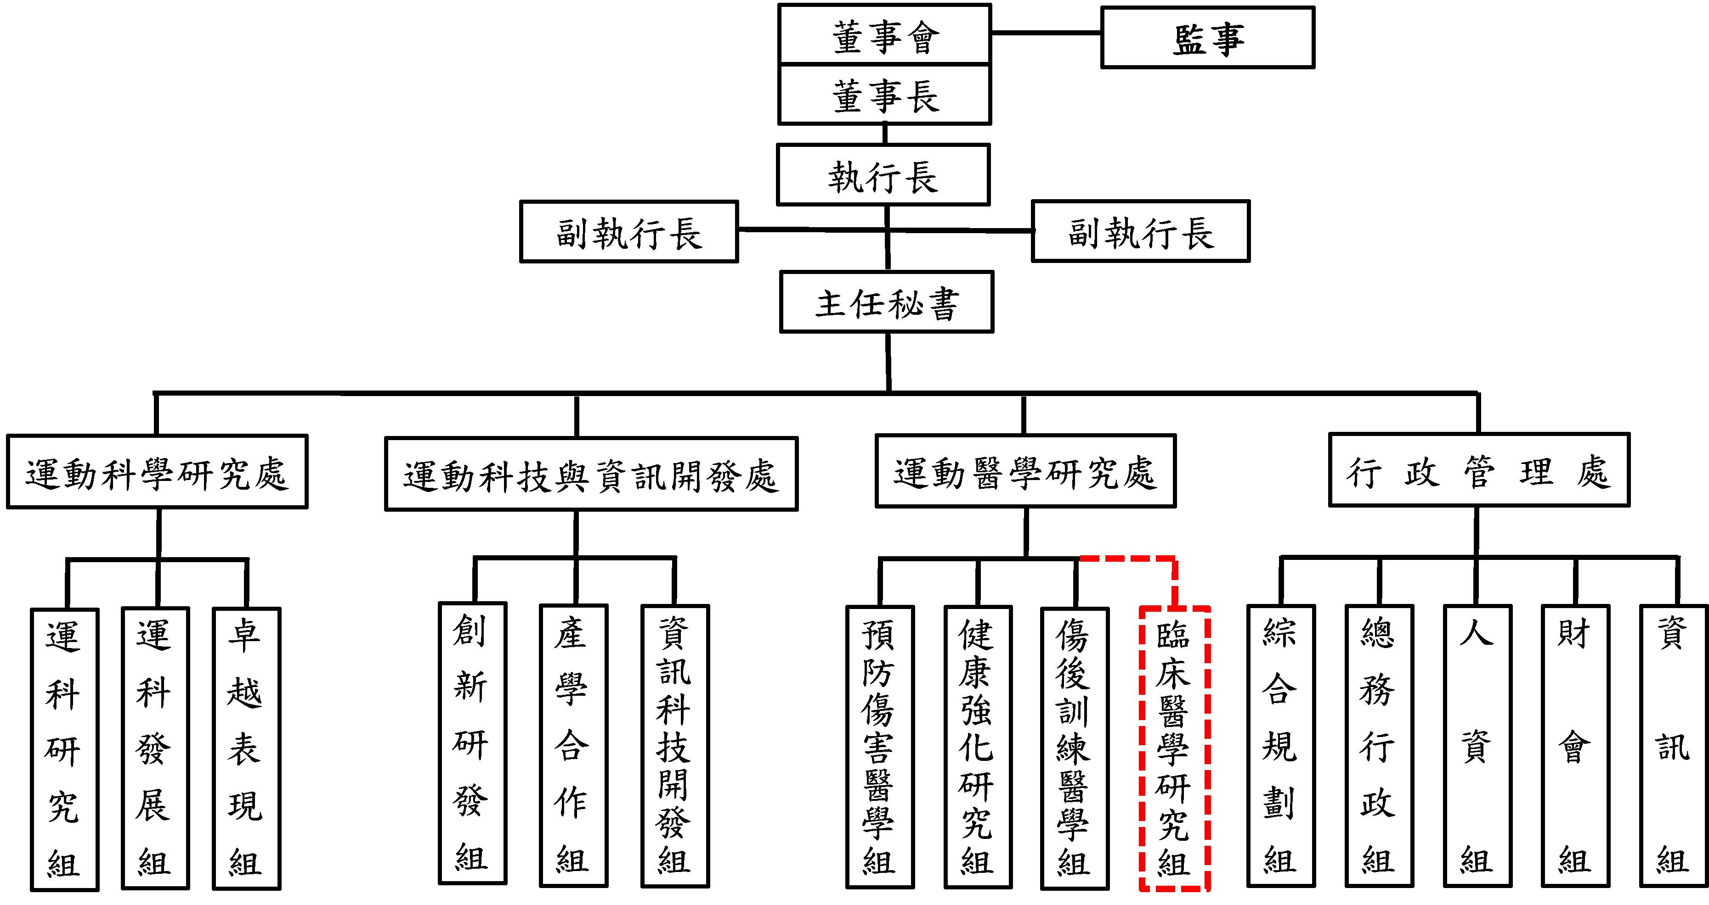
圖1 運科中心組織架構
資料來源：教育部體育署提供，據該署表示，臨床醫學研究組將以從聘方式與各大醫療機構合作，故不列入員額數。
綜上，推動運動科學研究及運動科技之研發，提升我國運動科學軟實力為運科中心設立主要任務，惟截至113年8月底實際聘用研究人力偏低，且114年度預算案業編列業務運作所需專任人員用人費用及專業運科人員薪資，允宜妥適規劃選才並視實際需求辦理相關人員招募，俾利完成主要設置任務。
表2 運科中心研究單位截至113年8月底進用人員職務內容摘要表
單位：人
處室 | 人力配置規劃 |  |  | 113年8月底實際進用人員
處室 | 研究人力 | 行政人力 | 主管 | 類別 | 職稱 | 職務內容摘要 | 人數
運動科學研究處 | 30 | 3 | 2 | 編制 | 組長 | 襄助處長有關運動科學及運動醫學等業務。 | 1
 |  |  |  | 編制 | 研究人員 | 運科研究、支援及服務。 | 11
 |  |  |  | 計畫 | 專員 | 支援研究計畫及管考。 | 3
運動科技與資訊開發處 | 28 | 3 | 2 | 編制 | 研究人員 | 科技研究、支援及服務。 | 4
 |  |  |  | 計畫 | 專員 | 支援研究計畫及管考。 | 1
運動醫學研究處 | 24 | 3 | 2 | 編制 | 研究人員 | 運動醫學研究、支援及服務。 | 1
 |  |  |  | 計畫 | 研究人員 | 運動醫學研究、支援及服務。 | 1
合計 | 82 | 9 | 6 |  |  |  | 22
資料來源：彙整自運科中心提供資料。

